**가족과 환경 위해, 비닐랩 대신 천연 ‘허니랩’**

* *기자명* 이로운넷=김채은·임서영(인천시사회적경제지원센터 청년공감기획단2기)
* 입력 2021.06.04 05:20
* 수정 2021.06.04 10:33
* 댓글 0

이로운넷=김채은·임서영(인천시사회적경제지원센터 청년공감기획단2기)

입력 2021.06.04. 05:20

수정 2021.06.04 10:33

[인터뷰] 플라스틱 프리를 위해 비닐 대신 밀랍 사용한 “허니랩” 천연 원료로 더 건강하고 안전한 포장제품 생산 판매직접 만들 수 있는 키트도 제공

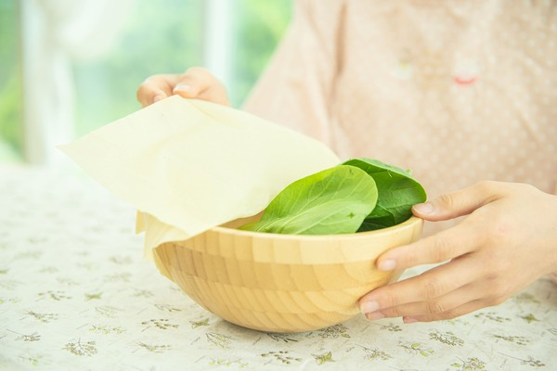

허니랩 대표 제품. / 출처=허니랩.

“생분해성 플라스틱 제품을 쓴다고 환경 문제가 해결될까요? 근본적 해결은 플라스틱의 대체품을 찾는 것입니다.”허니랩 김동은 대표는 폐기물 문제의 근본적 해결을 위해 플라스틱 프리를 모토로 회사를 설립했다며 이같이 밝혔다. 허니랩은 2018년 설립된 이후 2019년 예비 사회적기업으로 지정받았다.해양으로 버려지는 플라스틱 폐기물 때문에 미세 플라스틱으로 인한 생태계 피해가 심각하다는 경고가 매년 나온다. 이처럼 플라스틱에 대한 위기의식은 높아지고 있으나 대체품을 찾기 쉽지 않다.김 대표는 “플라스틱 폐기물 문제를  해결하기 위한 방안으로 천연 밀랍랩을 떠올렸다”면서 “밀랍랩은 폐기될 밀랍을 활용한다는 점에서 단순히 플라스틱 대체품을 넘어서 자연의 순환을 도모할 수 있다”고 설명했다.김 대표에 따르면 우리나라는 밀랍 생산량이 세계에서 5위를 차지할 정도로 다량 생산되고 있다. 그러나 밀랍 활용도가 떨어져 꿀 채취 후 폐기되는 밀랍이 연간 약 200∼300t에 이른다. 김 대표는 “허니랩은 밀랍을 활용해 더 건강하고 안전한 랩을 만들고자 했다”고 창업 이유를 전했다.허니랩은 천연 포장재 판매뿐만 아니라, 수익 일부를 환경 단체에 기부하거나 환경 교육을 진행하는 등 다양한 사회 활동을 하고 있다. 허니랩은 2019년 '대한민국 올해의 녹색 상품'에 선정됐으며, 서울환경운동연합에서 주는 ‘2020 환경 디딤돌상’을 수상했다.

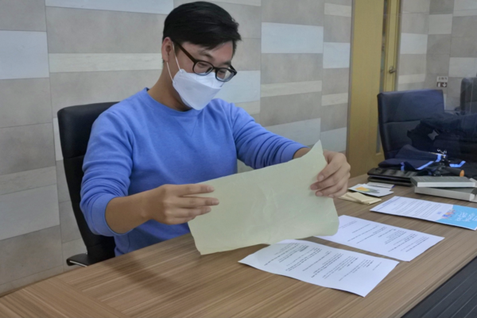

허니랩 김동은 대표. / 사진=인천시 사회적경제지원센터 청년공감기획단 2기

꿀벌이 준 선물, 천연 밀랍 랩허니랩의 대표 제품인 ‘허니랩’은 밀랍 등 ‘오가닉(organic)’ 재료를 사용해 만든 식품 포장 랩으로, 비닐랩을 대체할 수 있는 친환경 제품이다. 밀랍이란 꿀벌이 벌집을 만들기 위해 분비하는 물질이다.플라스틱으로 만드는 비닐랩은 사용 과정에서 독성 물질이 음식을 오염시킬 수 있을 뿐 아니라 미세플라스틱이 환경 오염을 일으킨다. 이에 비해 친환경적으로 만들어진 허니랩은 가족의 건강과 환경을 위한 좋은 대체재가 될 수 있다.김 대표는 “밀랍, 송진, 오가닉 오일, 오가닉 천 등 천연 원료만을 고집한 허니랩은 천을 제외한 모든 재료를 먹을 수 있을 정도로 안전성이 보장된다”고 강조했다. 포장지 자체의 접착력을 이용해 컵이나 그릇 등에 밀착시켜 덮어둠으로써 내용물을 외부 공기나 습기로부터 보호할 수 있다. 식자재가 숨을 쉴 수 있게 하여 양질의 신선도를 보장할 수 있다는 장점이다.허니랩에 사용되는 밀랍에서는 냄새가 거의 나지 않는다. 김 대표는 “허니랩 특유의 향은 송진 냄새며 음식에 배는 경우는 거의 없다”면서 “송진과 밀랍은 식중독균을 예방하는 효과가 있어 랩으로 활용하기에 적합하고 식품 첨가물 기준에 부합하기 때문에 인체에 무해하다”고 설명했다. 그는 허니랩이 그 자체로 향균 효과가 있어 세균 번식을 억제하기 때문에 세척만 잘 이루어진다면 허니랩은 비닐 제품보다 훨씬 위생적이라고 덧붙였다찬물이나 미온수를 이용해 손으로 세척하면 반복적으로 사용할 수 있어 일회용 비닐 랩에 비해 경제적이다. 허니랩은 이러한 다양한 장점을 인정받아 탤런트 이지혜 씨와 김지혜 씨가 진행하는 방송 <지혜로운 소비 생활>에서 소개됐다. 또 영화 ‘미나리’로 2021년 아카데미상 여우조연상을 수상한 윤여정 배우가 출연한 <윤스테이> 촬영 중 허니랩 제품이 나와 화제가 됐다.내 손으로 직접 만드는 나만의 랩허니랩은 소비자가 밀랍랩을 직접 만들 수 있는 ‘허니랩 만들기 키트’나 '허니 왁스'를 판매한다. 천연 섬유와 허니 왁스만 있다면 오가닉 랩을 누구든 쉽게 만들 수 있다. 허니랩 만들기 키트는 천연 오가닉 천과 허니 왁스로 구성돼 있다.

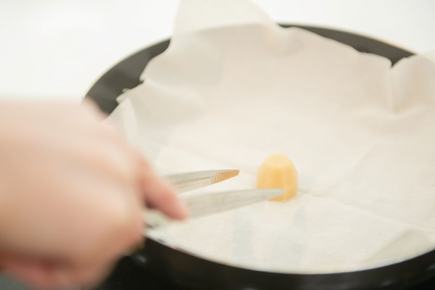

허니왁스를 프라이팬에 녹이는 모습  / 제공=허니랩

허니 왁스를 프라이팬에 녹여 천에다 입히면 된다. 오래된 허니랩을 수선하는 방법도 동일하다. 수선과 밀랍칠을 6개월에 한 번씩 주기적으로 하면 반영구적으로 사용할 수 있다. 김 대표는 “허니랩 유튜브 채널에 제작과 수선에 관한 상세한 설명이 있으며, 허니랩 만들기 체험이 포함된 '허니랩 클래스'를 활용하여 제작 방법을 익히는 것도 좋다”고 말했다.단순 판매에서 클래스로 확장허니랩은 네이버 스마트 스토어, 쿠팡, 티몬, 카카오 메이커스 등 다양한 판매 경로를 넓히고 있다. 지난 2019년도 하반기부터 ‘허니랩 클래스’로 사업을 확장해 현재는 클래스와 판매를 병행하고 있다. 허니랩 클래스는 허니랩이 주관하는 친환경 체험 교육으로, 수업과 체험이 같이 진행되는 원데이 클래스다. 폐기물 등 환경 문제와 미세 플라스틱 관련 내용을 배운 다음 허니랩 만들기를 직접 체험해 보는 형식으로 진행된다.수업에선 비닐 랩에 함유된 미세 플라스틱이 환경과 건강에 어떻게 유해한지 등을 다룬다. 포장재에 대한 소비자의 인식 변화를 도모하고, 체험에선 소비자가 허니랩 사용을 바로 실천할 수 있게 해 직접적인 변화를 이끌어 낸다. 허니랩 이메일로 신청하면 수업을 들을 수 있다.

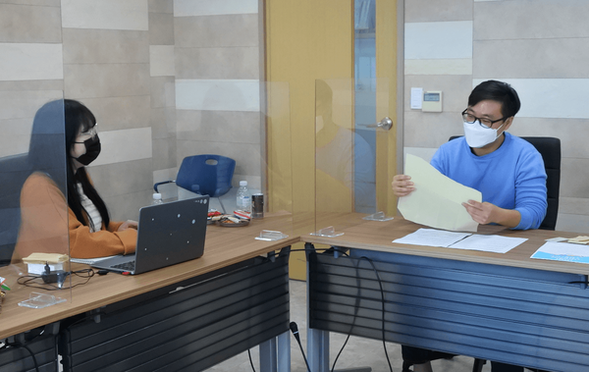

사회적경제청년공감기획단 2기(좌)와 김동은 대표가 인터뷰를 진행하고 있다/ 사진=인천시 사회적경제지원센터 청년공감기획단 2기

소비자만 변할 것이 아니라 ‘기업의 변화’ 필요“폐기물 문제가 이상 기후나 환경 오염뿐만 아니라 사람 간의 갈등으로도 번지고 있습니다. 그 근본적 해결을 위해선 ‘자원 순환’이 필요합니다.”김 대표는 허니랩이 자원 순환을 모토로 시작된 스타트업인 만큼 제품부터 포장까지 환경을 무엇보다 중요시한다고 강조했다. 포장재에는 사탕수수와 콩기름 잉크를 사용하며, 모두 조립식 구조라서 접착제를 사용하지 않는다. 제작부터 포장까지 ‘제로 웨이스트’를 실천하고자 하는 것이다. 김 대표는 “자연과의 공생, 사람과의 공존을 위해서는 플라스틱 대체품을 찾는 것이 중요하다”고 말했다.김 대표는 또 “소비자의 인식 변화와 함께 기업의 변화가 동행할 필요가 있다”며 “소비자의 녹색 실천이 빛을 발하려면 포장재에 대한 인식 변화가 기업으로 확산돼야 한다”라고 말했다. 아무리 플라스틱 프리를 실천하려는 소비자가 많아진다고 하더라도, 마트에 가서 장만 봐도 플라스틱 비닐 포장재가 따라오는 것이 현실이다. 김 대표는 이중 포장된 봉지 라면이나 우유 팩 등 불필요한 포장이 겹겹이 되어 있는 경우를 지적하며, 그린 챌린지가 진정으로 실현되기 위해서는 기업의 변화가 필연적이라고 말했다.허니랩은 소비자가 친환경 그린 라이프를 실천하고자 마음을 먹었을 때, 이를 실현시킬 수 있도록 기업 차원에서 플라스틱의 대체품을 찾아준다는 점에서 의미가 크다. 김 대표는 친환경 제품과 포장재에 대한 소비자의 인식이 바뀌고 있는 만큼 기업도 이에 발을 맞추어야 한다고 강조하며, 편리한 일회용품 대신 지속 가능성에 초점을 맞추어야 한다고 말했다.“환경 친화적 마인드가 기업과 사회에 퍼져나갈 수 있도록 꾸준히 녹색 실천을 지속해, 허니랩이 선순환에 앞장서는 기업이 되고 싶습니다.”

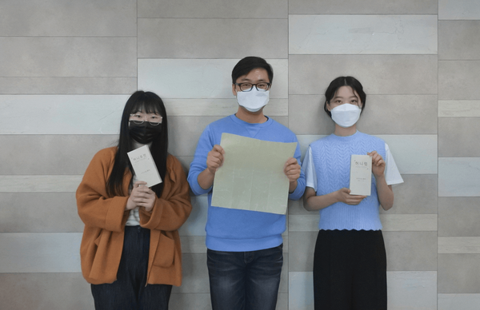

사회적경제청년공감기획단과 김동은대표가 허니랩제품을 들고 포즈를 취하고 있다. / 사진=인천시 사회적경제지원센터 청년공감기획단 2기

**이로운넷=김채은·임서영(인천시사회적경제지원센터 청년공감기획단2기)** incheonse@insehub.or.kr